Дата размещения – 22.02.2023

Дата истечения срока проведения независимой антикоррупционной экспертизы (не менее 5 рабочих дней с даты размещения) - 03.03.2023

Почтовый адрес для направления результатов независимой антикоррупционной экспертизы - 420012, г.Казань, ул.Груздева, д.5

e-mail – Danila.Politov@tatar.ru

На имя начальника отдела проектов планировок МКУ "Управление архитектуры и градостроительства

ИК МО г.Казани" Д.С.Политова
Проект постановления Исполнительного комитета г.Казани

«О внесении изменений в проект планировки территории «Старое русло реки Казанки и Адмиралтейская слобода», утвержденный постановлением Исполнительного комитета г.Казани от 12.07.2019 №2560»

В соответствии со статьями 42, 45 и 46 Градостроительного кодекса Российской Федерации, согласно постановлениям Правительства Российской Федерации от 02.04.2022 №575, Кабинета Министров Республики Татарстан от 10.02.2023 №132, постановляю:
1. Утвердить изменения в проект планировки территории «Старое русло реки Казанки и Адмиралтейская слобода» утвержденный постановлением Исполнительного комитета г.Казани от 12.07.2019 №2560 (с учетом изменений, внесенных в него постановлениями Исполнительного комитета г.Казани от 26.08.2022 №2859, от 26.12.2022 №4624), путем утверждения отдельных его частей согласно приложению к настоящему постановлению.
2. Опубликовать настоящее постановление, за исключением приложения №3 к изменениям, вносимым в проект планировки территории «Старое русло реки Казанки и Адмиралтейская слобода» утвержденный постановлением Исполнительного комитета г.Казани от 12.07.2019 №2560 (материалы для служебного пользования), в Сборнике документов и правовых актов муниципального образования города Казани и разместить на официальном портале органов местного самоуправления города Казани (www.kzn.ru).
3. Установить, что настоящее постановление вступает в силу со дня его официального опубликования.
4. Контроль за выполнением настоящего постановления возложить на первого заместителя Руководителя Исполнительного комитета г.Казани А.Р.Нигматзянова.
__________________
Приложение
к постановлению
Исполнительного комитета
г.Казани
от__________№_________

Изменения, вносимые в проект планировки территории

«Старое русло реки Казанки и Адмиралтейская слобода»,

утвержденный постановлением Исполнительного комитета г.Казани

от 12.07.2019 №2560

1. Фрагмент чертежа проекта планировки с указанием красных линий, границ существующих и планируемых элементов планировочной структуры, границ зон планируемого размещения объектов капитального строительства изложить согласно приложению №1 к настоящим изменениям.
2. Фрагмент чертежа проекта планировки с указанием отменяемых красных линий изложить согласно приложению №2 к настоящим изменениям, дополнив перечнем координат характерных точек устанавливаемых красных линий согласно приложению №3.
3. В положении о характеристиках планируемого развития территории, о характеристиках объектов капитального строительства жилого, общественно- делового назначения и необходимых для функционирования таких объектов и обеспечения жизнедеятельности граждан объектов коммунальной, транспортной, социальной инфраструктур:
3.1. Подпункт 3 пункта 6.3 дополнить абзацем следующей редакции: «Для отвода дождевых и талых вод с территории, расположенной с северной стороны ул.Клары Цеткин, предусматривается создание системы дождевой канализации с очисткой стоков в локальных очистных сооружениях ливневых стоков, размещаемых на участке с кадастровым номером 16:50:090104:1195, возле существующей блочно-модульной котельной. Отвод дождевых и талых стоков предлагается отводить в пруд Адмиралтейский. Протяженность трубопроводов ориентировочно – 0,65км».
3.2. Пункт 6.4 дополнить подпунктом 6 в следующей редакции:
«Теплоснабжениежилых домов, расположенных с северной стороны ул.Клары Цеткин, предлагается осуществить от существующей блочно-модульной котельной (БМК), расположенной на участке с кадастровым номером 16:50:090104:1195. Протяженность тепловых сетей в двухтрубном исполнении ориентировочно составит – 1,53км».
3.3. Пункт 6.5 дополнить подпунктом 10 абзацем в следующей редакции:
«Электроснабжение жилых домов, расположенных с северной стороны ул.Клары Цеткин, предусмотрено от проектируемой БРТП 6/0,4 мощностью 2х1500кВА 16:50:090110:153 и БКТП 6/0,4кВ мощностью 1х100кВА. Протяженность электрических сетей напряжением 6кВ ориентировочно составит – 2,025 км».
4. Дополнить раздел 10 «Охрана окружающей среды» в следующей редакции: «Проектом предусмотрено:
1). Разработка проекта санитарно-защитной зоны для объектов:
- котельная ООО «Саида» по ул. К.Цеткин, 22 на земельном участке с кадастровым номером 16:50:090104:6;
- блочно-модульная котельная по ул. К.Цеткин, з/у 22 на земельном участке с кадастровым номером 16:50:090104:1195.
2). Разработка проекта санитарно-защитной зоны с целью сокращения ее ориентировочного размера для объектов:
- нежилые здания производственно-складского назначения по ул. К.Цеткин, з/у 17а на земельном участке с кадастровым номером 16:50:090110:186;
- магазины, деловое управление по ул. К.Цеткин, 19 на земельном участке с кадастровым номером 16:50:090110:413»;
- проектируемые локальные очистные сооружения поверхностных сточных вод по ул. К.Цеткин.
3). Использование почв категории «чистая» на территории проектируемых объектов повышенного риска: дошкольной образовательной организации, спортивных, игровых, детских площадок жилой застройки, площадок отдыха».

Приложение №1 к изменениям, вносимым в проект планировки территории «Старое русло реки Казанки и Адмиралтейская слобода»", утвержденный постановлением Исполнительного комитета г.Казани

от 12.07.2019 №2560

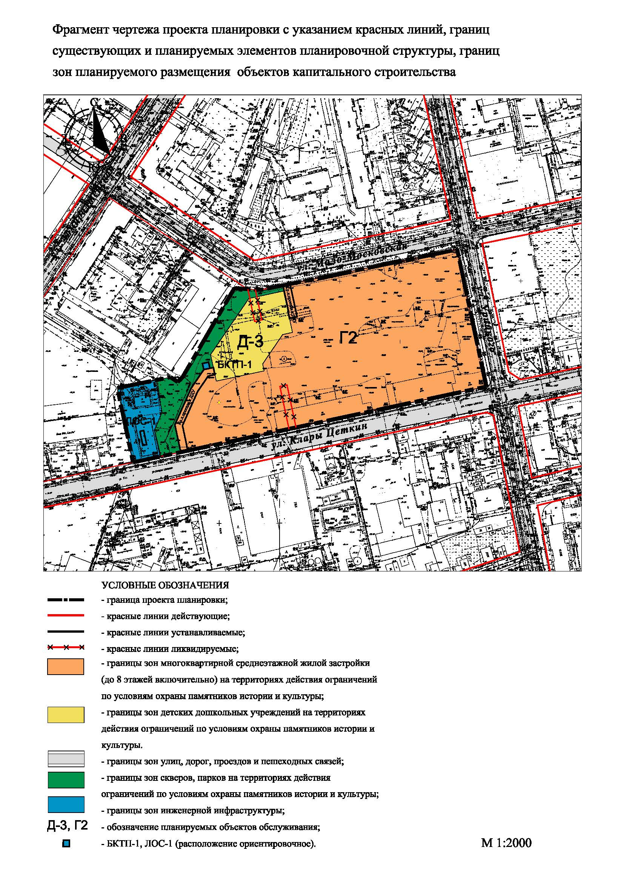

Приложение №2 к изменениям, вносимым в проект планировки территории «Старое русло реки Казанки и Адмиралтейская слобода»", утвержденный постановлением Исполнительного комитета г.Казани

от 12.07.2019 №2560

